Инструкция в случае сбоя работы основного сервера HMI стана TCML1HMIS1
Основной сервер | Резервный сервер
TCML1HMIS1 | TCML1HMIS3
IP – адрес: 172.30.34.22  VNC-пароль: !service  Light manager пароль: service!  Вход в систему:  Пользователь: mmk-pltcm  Пароль: !Wincctcm1  Вход в WinCC (login):  user: y123  password: 123456 | IP – адрес: 172.30.34.25  VNC-пароль: service  Light manager пароль: service!  Вход в систему:  Пользователь: mmk-pltcm  Пароль: !Wincctcm1  Вход в WinCC (login):  user: y123  password: 123456

В случае «зависания» сервера HMI TCML1HMIS1 необходимо:
- Проверить статус связи с контроллерами:
Открыть Channel Diagnosis:
Start -> SIMATIC -> WinCC -> Tools -> Channel Diagnosis (рис. 1)
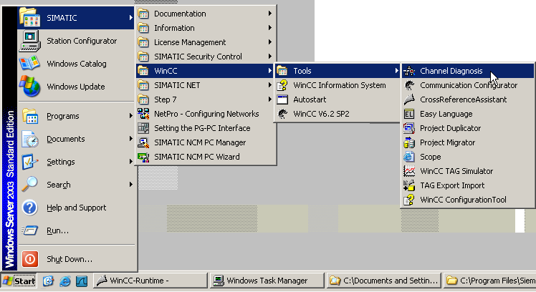
Рисунок 1 – Проверка связи
При наличии связи статус соединения – зеленые галочки, отсутствие связи – красные крестики. (рис. 2)

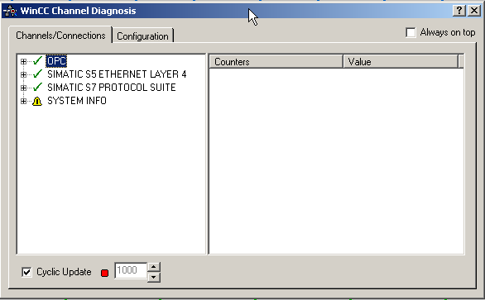
Рисунок 2 – Окно диагностики

Если связь отсутствует или сервер все равно не отвечает, то выполнить следующие действия:
- Перейти на резервный сервер TCML1HMIS3 и желательно одновременно перезагрузить основной сервер (см. пункт 3).
Основной сервер | Резервный сервер
TCML1HMIS1 | TCML1HMIS3
IP – адрес: 172.30.34.22  VNC-пароль: !service  Light manager пароль: service!  Вход в систему:  Пользователь: mmk-pltcm  Пароль: !Wincctcm1  Вход в WinCC (login):  user: y123  password: 123456 | IP – адрес: 172.30.34.25  VNC-пароль: service  Light manager пароль: service!  Вход в систему:  Пользователь: mmk-pltcm  Пароль: !Wincctcm1  Вход в WinCC (login):  user: y123  password: 123456
Чтобы перейти на резервный сервер, заходим на него удаленно через VNC или Light manager. Далее делаем следующие шаги.
- Запустите проект (рис. 3)
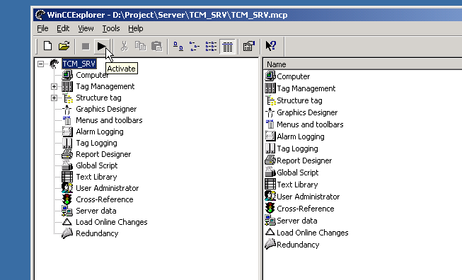
Рисунок 3 – Запуск проекта резервного сервера
- активируйте резервный сервер. Нормальное состояние работы резервного сервера указано в значениях тегов
@RM_MASTER = 0
@RM_MASTER_NAME = TCML1HMIS1
@RedundantServerState = 2
Кнопка «Change Master» должна быть серого цвета. Если все значения соответствуют рисунку 4, то для этого нажмите кнопку Change Master, если она серая (рис. 4), она станет зеленой и резервный сервер будет активным (рис. 5)

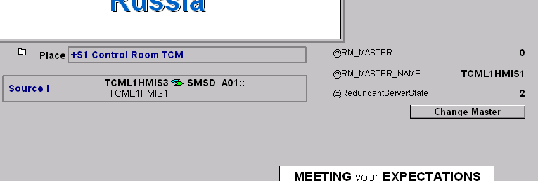
Рисунок 4 – До активации резервного сервера. Вид на 172.30.34.25

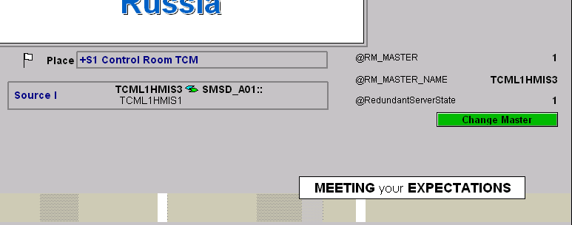
Рисунок 5 – После активации резервного сервера (после нажатия кнопки Change Master). Вид на 172.30.34.25
- Перезагрузить основной сервер (остановить проект на 172.30.34.22 TCML1HMIS1, дважды щелкнуть на ярлык на рабочем столе ResetWinCC, дождаться всплывающего окна, на всплывающем окне нажать ОК, перезагрузить компьютер).
- Подождать, пока загрузится проект.
- После успешной загрузки нужно проверить связь (см. пункт 1).
- С резервного сервера перейти на основной. На TCML1HMIS1 перейти на главный экран, посмотреть на кнопку Change Master. Если кнопка серая, это значит, что основной сервер неактивен. Чтобы активировать его – нажмите кнопку Change Master. О том, что сервер стал активен, свидетельствует зеленая кнопка Change Master и надпись
@RM_MASTER_NAME TCML1HMIS1 (рис. 6 – так должно быть).

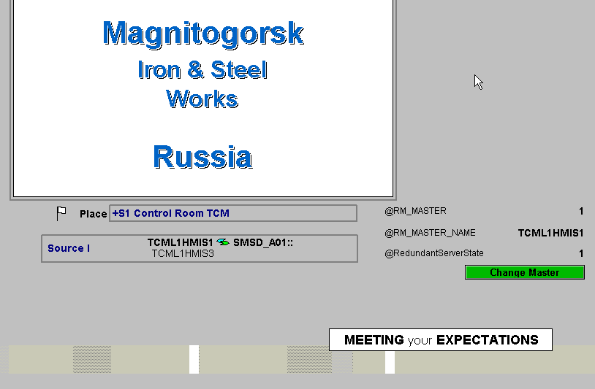
Рисунок 6 – Вид кнопки и значения тегов после перехода на основной сервер. Вид на 172.30.34.22
ВНИМАНИЕ!
Не оставляйте работающим резервный сервер! После успешной перезагрузки основного сервера и перехода на работу с него, на резервном сервере нужно будет ОСТАНОВИТЬ ПРОЕКТ. Основной и резервный сервер не могут работать одновременно, так как конфликтуют друг с другом!

